雲林縣尖山國小100學年度「各項採購」成果相片

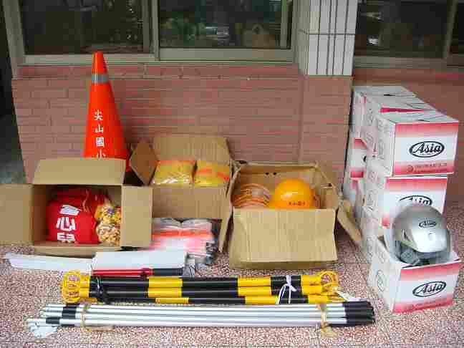
說明：100.11委託立仁國小統一發包採購導護裝備
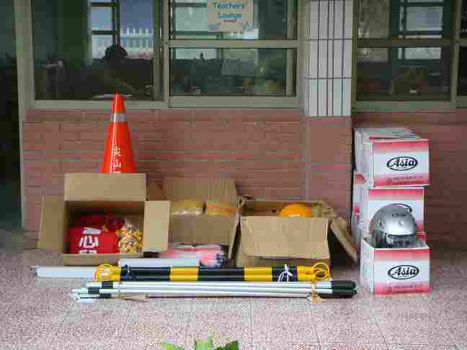
說明：100.11採購導護裝備50000元正進行清點驗收

雲林縣尖山國小100學年度「各項採購」成果相片

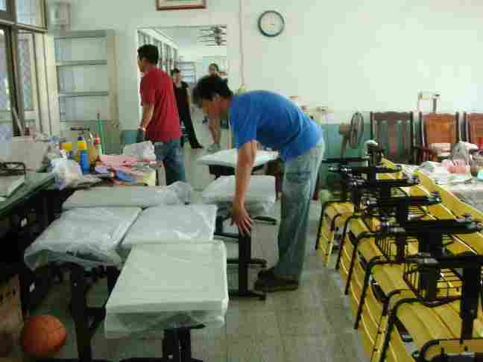
說明：100.10採購教育部補助英語教學設備課桌椅
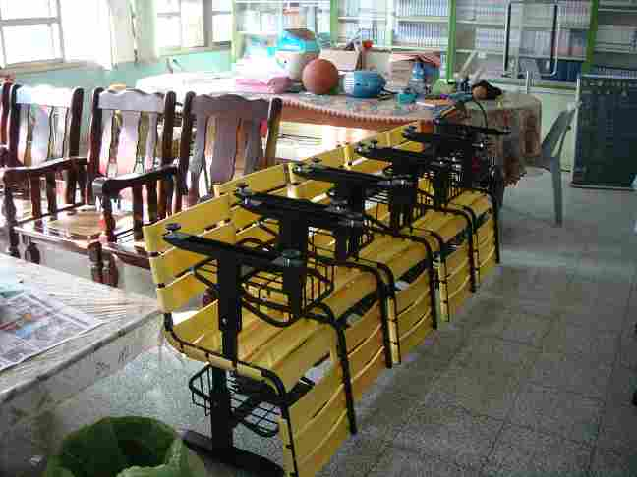
說明：100.10採購課桌18000元椅進行驗收
雲林縣尖山國小100學年度「各項採購」成果相片

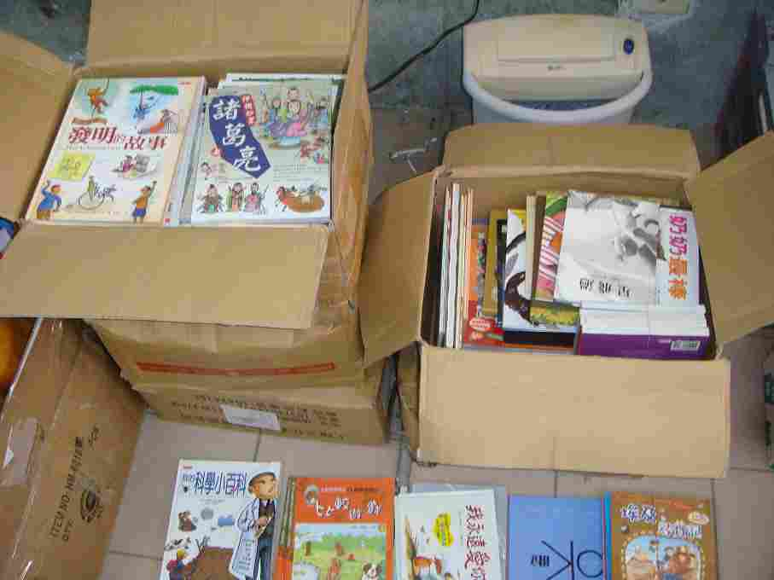
說明：100.9教育部補助圖書設備本校採購37087元
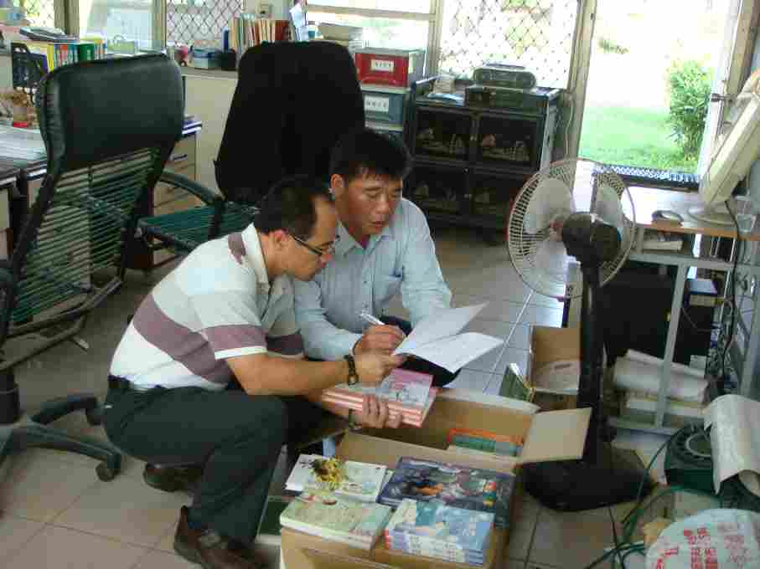
說明：教育部補助圖書設備校長及主任正進行清點驗收

雲林縣尖山國小100學年度「各項採購」成果相片

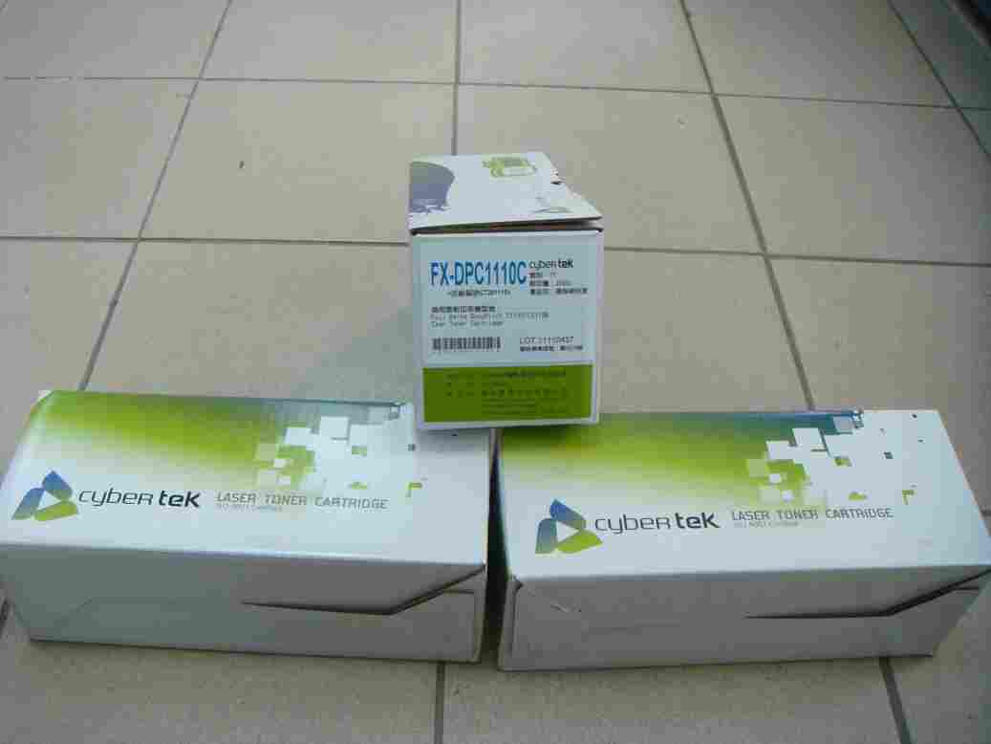
說明：100.11本校採購影印機環保碳粉
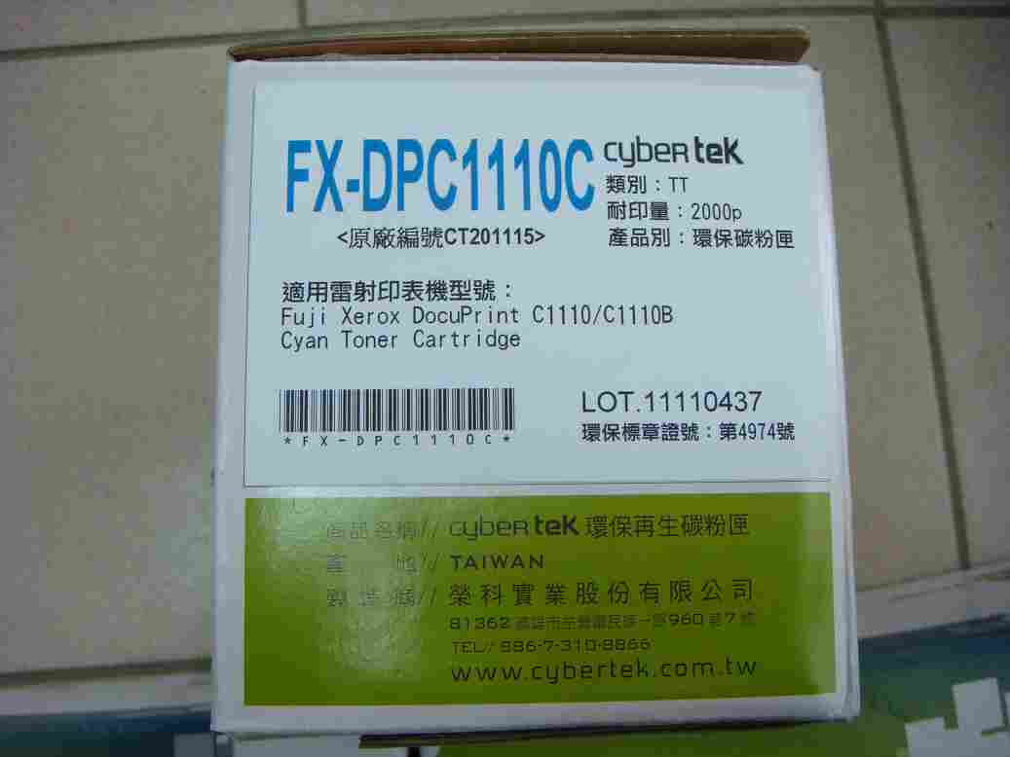
說明：100.11本校採購影印機環保碳粉

